中國文化大學教育部高教深耕計畫計畫成果紀錄表

子計畫 | (C1)擴大推動產學合作及實習媒合，接軌產業需求，提升育才成效  --C1-2中文系專業落實於文創產業—城市文化記憶導覽地圖(一)
具體作法 | 舉辦實務操作講座
主題 | vr360相機使用及AI軟體介紹
內容  （活動內容簡述/執行成效） | 主辦單位：中文系  活動日期：2024-10-14  活動地點：大恩館408  主 講 者：李慶源講師  參與人數： 22 人（教師 1 人、學生 21 人、行政人員 人、校外 人）  內 容：vr360相機使用及AI軟體介紹  執行成效：  113年10月14日為強化學生學以致用相關活動的第一場講座，本次邀請米菲多媒體李慶源講師，以「vr360相機使用及AI軟體介紹」為題，進行VR導覽製作的先行實務課程，講座中講者透過實例告訴學生們360相機的操作的基本概念及AI軟體的概略介紹，課程中講者表示旅行心得或景點介紹除傳統文字敘述外，可利用照相方式來呈現，其中360相機更能讓人身歷其境的感同身受，如能善用AI軟體，如CHATGPT、COPILOT等軟體編撰文字，即能產出一幅視覺及心靈感受的作品，使讀者不用出門，亦能體會到文字及景象之美。  執行成效：  講師將課堂實作作品分享給在座的學生，並邀請一同參與實作體驗。與會同學從中學習到不同的影像表現方式，並運用於日後導覽方式的創作。
活動照片  (檔案大小以不超過2M為限) | 活動照片電子檔名稱  (請用英數檔名) | 活動照片內容說明(每張20字內)
 | 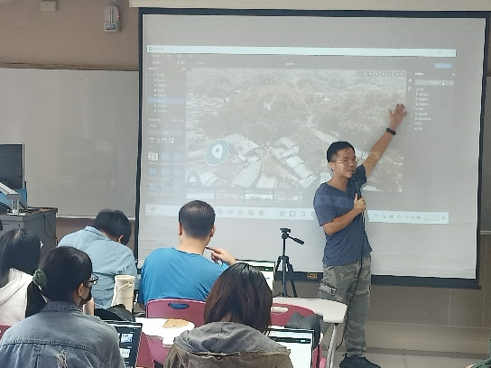 | 教師介紹360相片運用範例(一)
 | 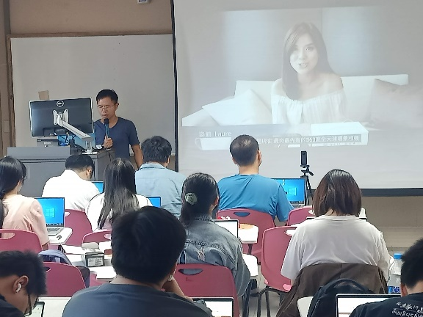 | 教師介紹360相片運用範例(二)
 | 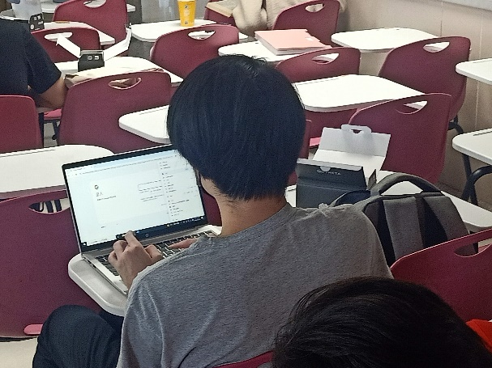 | 學生課堂實作
 | 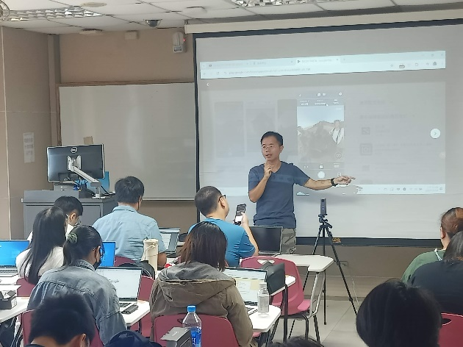 | 教師介紹360相機結構
 | 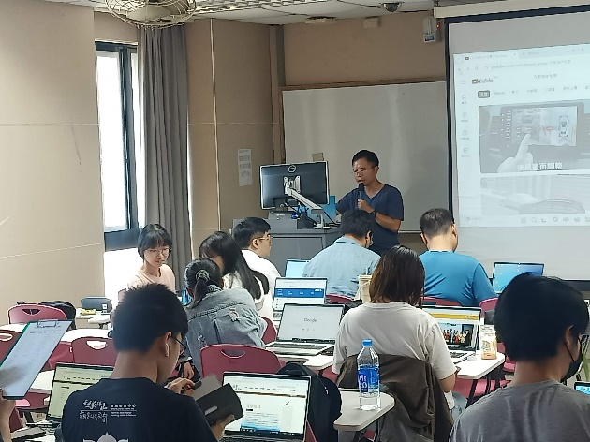 | 教師介紹360相機設定
備註：活動照片請附上原始照片一併回傳
附件檔案 | 附件檔案名稱  (請用英數檔名) | 附件名稱

